25 Şubat 2022

Türkiye’de ortalama kira fiyatları artmaya devam ediyor!
İstanbul ve İzmir’de Ocak ayında kiralar ülke ortalamasının üzerinde yükseldi

Emlak piyasasının nabzını tutan sahibinden.com, Bahçeşehir Üniversitesi Ekonomik ve Toplumsal Araştırmalar Merkezi (BETAM) işbirliğiyle hazırladığı “sahibindex Kiralık Konut Piyasası Görünümü” raporunda kiralık konut piyasasındaki değişimleri mercek altına aldı. Rapora göre ortalama kiralık konut m2 fiyatlarındaki artış ülke geneli ve 3 büyük ilde yükselmeye devam etti.

Bahçeşehir Üniversitesi Ekonomik ve Toplumsal Araştırmalar Merkezi (BETAM) tarafından sahibinden.com’un ilan verileri üzerinden hazırlanan “sahibindex Kiralık Konut Piyasası Görünümü” raporu yayınlandı. Rapora göre, Türkiye genelinde ortalama kiralık konut ilan m2 fiyatındaki yıllık artış oranı Ocak’ta %77,8 olurken, ortalama kiralık konut ilan m2 fiyatı 28 TL'ye yükseldi. Yıllık kira artış oranı İstanbul'da %97,7, Ankara'da %82 ve İzmir'de %62 oldu. Bu gelişmeler sonucunda ortalama kiralık konut ilan m2 fiyatları İstanbul’da 44 TL, Ankara’da 21 TL, İzmir'de ise 27 TL oldu. Enflasyondan arındırılmış (reel) kira fiyatları ise Aralık ayının ardından Ocak ayında da ülke geneli ortalamasında, İstanbul ve İzmir’de düşerken Ankara’da artış gösterdi.

Türkiye genelinde cari fiyatlarla kiralar artmaya devam ediyor…
Ülke genelindeki kira fiyatlarının yıllık bazda artış trendi Ocak ayında da devam etti. Kira fiyatlarındaki yıllık artış oranı geçen aya göre 9 puan yükselerek %77,8 oldu. Böylece, geçen yılın aynı döneminde 15,8 TL olan Türkiye geneli ortalama m² kira fiyatı 28 TL'ye ulaştı.

Şekil 1: Türkiye ve üç büyük ilde bir önceki yılın aynı ayına göre cari kira değişimi (%)
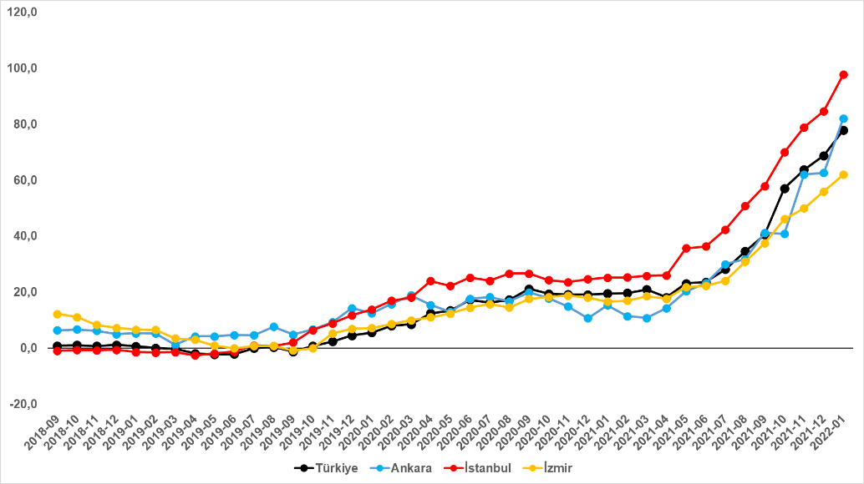
Kaynak: sahibinden.com, Betam

Üç büyük ilde de kiralar yükselmeye devam ediyor…
Ocak’ta üç büyük ilde de kiralık ilan m2 fiyatlarındaki yıllık artış oranı yükseldi. Cari kira fiyatlarındaki yıllık artış oranı geçen aya göre İstanbul’da 13,1 puan, Ankara’da 19,4 puan, İzmir’de ise 6 puan arttı. Yıllık kira artış oranı İstanbul’da %97,7, Ankara’da %82, İzmir’de ise %62 oldu. Böylece, ortalama kiralık konut ilan m2 fiyatları İstanbul’da 44 TL, Ankara’da 21 TL, İzmir’de ise 27 TL oldu. Son aylarda Ankara’da cari kira fiyat artışlarında hızlanma giderek arttı.

Büyükşehirlerdeki yıllık kira artışlarında farklılıklar öne çıkıyor…
Ocak’ta yıllık ortalama kira artışı, ülke genelinde %77,8 olurken büyükşehirlerdeki cari kira artış hızları önemli farklılık gösterdi. En yüksek yıllık kira artışının görüldüğü iller Muğla %108, İstanbul %97,7, Mersin %90, Antalya %92 ve Ankara %82 oldu. En düşük kira artışının görüldüğü iller ise Ordu %34,1, Denizli %33,3, Malatya %31,2, Mardin %30,2 ve Kahramanmaraş %23,3 olarak öne çıktı.

Tablo 1: Yıllık kira artışlarının en yüksek ve en düşük olduğu iller – 2022 Ocak
İller | Ocak 2021 m² Fiyatı | Ocak 2022 m² Fiyatı | Yıllık Cari Kira Artışları (%)
Türkiye Ortalaması | 15,8 | 28,0 | 77,8
Muğla | 25,0 | 52,0 | 108,0
İstanbul | 22,3 | 44,0 | 97,7
Mersin | 11,6 | 22,0 | 90,0
Antalya | 16,7 | 32,0 | 92,0
Ankara | 11,5 | 21,0 | 82,0
Ordu | 9,0 | 12,0 | 34,1
Denizli | 12,0 | 16,0 | 33,3
Malatya | 7,6 | 10,0 | 31,2
Mardin | 7,7 | 10,0 | 30,2
Kahramanmaraş | 10,5 | 13,0 | 23,3
Kaynak: sahibinden.com, Betam

Raporun tamamına buradan ulaşabilirsiniz.

sahibinden.com hakkında
Aksoy Group bünyesinde 2000 yılında kurulan sahibinden.com, AR-GE merkezinde geliştirdiği yenilikçi ürün ve hizmetlerle Türkiye’nin lider teknoloji şirketlerinden biri olmaya devam ediyor. Aralık 2021’de ayda 58,1 milyon kullanıcının 463,4 milyon kez ziyaret ederek, 12,7 milyar sayfa görüntülediği sahibinden.com; 850’den fazla çalışanı, 5 milyondan fazla aktif ilan ve yüz binlerce ürün çeşidiyle Türkiye’nin en büyük elektronik ticaret ve ilan platformlarından birisi olma özelliğini taşıyor.

